**一 工作简述：**

学习了机器学习中的线性回归、逻辑回归、神经网络的相关知识，完成了一个线性回归的模型，以向量为输入，经过多次迭代计算最优代价函数和梯度下降，并绘制出相应图表。支持单个特征值与多个特征值。

线性回归的学习过程中也学习了有关特征标准化、正规方程的相关知识，并用在了实验中。

目前工作：尝试完成一个逻辑回归模型，同样以向量为输入计算代价函数与梯度并进行优化。

接下来的工作：尝试完成一个神经网络的模型（可能会因为课程作业的原因有所耽误）。

**二 线性回归模型展示：**

**（一）数据：**

单值线性回归数据：城市人口数-收益

多值线性回归数据：面积，卧室数量-房价

注：由于我的算法使用向量为输入，所以同样支持特征值多于两个的数据。

**（二）参数设置：**

（1）单值：

迭代次数：1500

学习率：0.01

Theta初始值：[0, 0]

（2）多值：

迭代次数：400

学习率：0.01

Theta初始值：[0 0 0]

**（三）结果：**

（1）单值：

Theta：[-3.63, 1.16]

（2）多值：

Theta:：[334302.06, 100087.11, 3673.54]

**（四） 图示：**

（1）单值线性回归数据分布与运行结果图示：

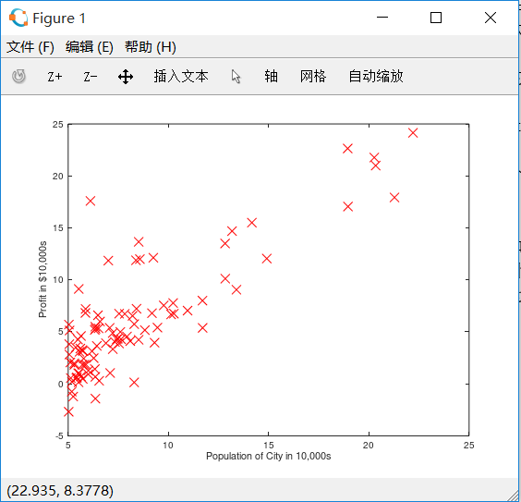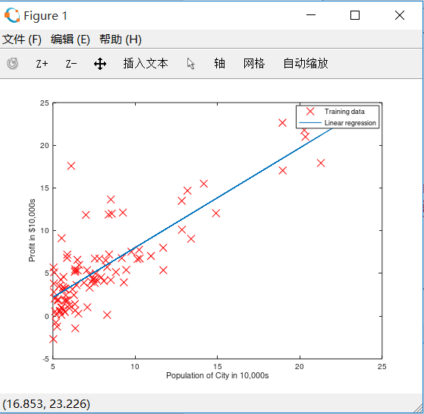

(2) 多值线性回归的代价与迭代次数的关系图示：

特征标准化后，通过迭代梯度下降算法来优化theta，计算每次的代价。代价随迭代次数的增加而减少，其图像如下：

